
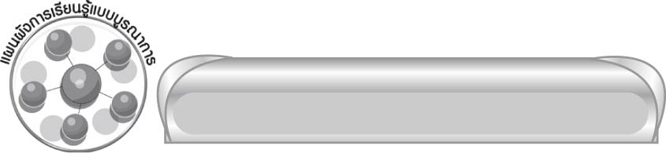
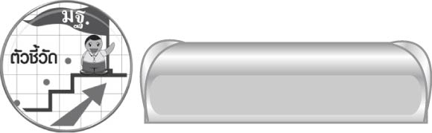

แผนผังการเรียนรู้แบบบูรณาการ
ตัวชี้วัด
 สะกดคำและบอกความหมายของคำในบริบทต่าง ๆ (ท ๔.๑ ป. ๔/๑)
หน่วยการเรียนรู้ที่ ๔
คำเป็น คำตาย...ดูง่ายไม่ยาก


เวลา ๔ ชั่วโมง

คำเป็น คำตาย…
ดูง่ายไม่ยาก
วิทยาศาสตร์
 เขียนชื่อสัตว์ที่เป็นคำเป็น
สุขศึกษาและพลศึกษา
 จำแนกชื่ออวัยวะในร่างกายที่เป็น
คำเป็นและคำตาย

สังคมศึกษา ศาสนา และวัฒนธรรม
 เขียนชื่อจังหวัดที่ประสมด้วยคำเป็น

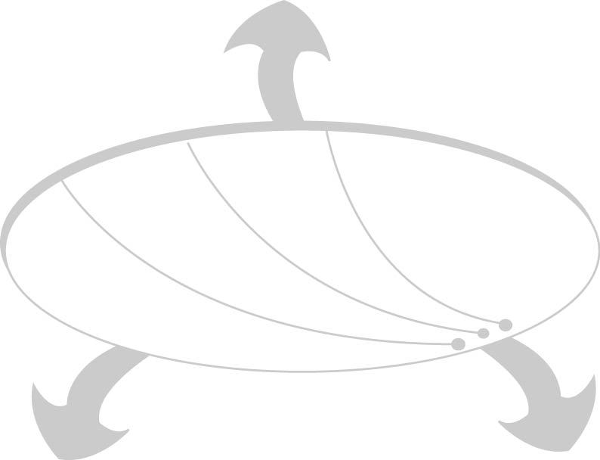



หน่วยการเรียนรู้ที่ ๔
แผนการจัดการเรียนรู้ที่ ๑

คำเป็น คำตาย...ดูง่ายไม่ยาก

ลักษณะของคำเป็น คำตาย

ชั้นประถมศึกษาปีที่ ๔ เวลา ๑ ชั่วโมง

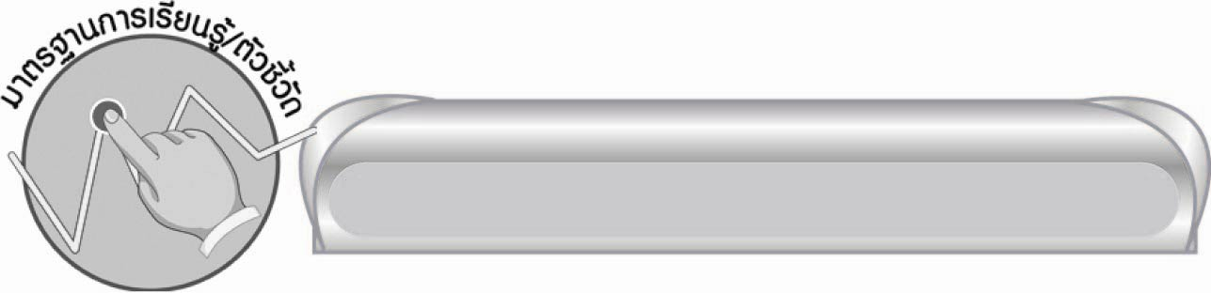
มาตรฐานการเรียนรู้/ตัวชี้วัด

มาตรฐานการเรียนรู้
มาตรฐาน ท ๔.๑ เข้าใจธรรมชาติของภาษาและหลักภาษาไทย การเปลี่ยนแปลงของภาษา และพลังของภาษา ภูมิปัญญาทางภาษา และรักษาภาษาไทยไว้เป็นสมบัติของชาติ
ตัวชี้วัด
ท ๔.๑ ป. ๔/๑ สะกดคำและบอกความหมายของคำในบริบทต่าง ๆ

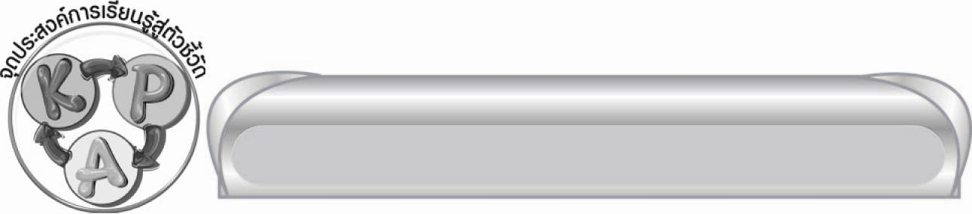
จุดประสงค์การเรียนรู้สู่ตัวชี้วัด

๑. อธิบายลักษณะของคำเป็น คำตาย (K)
๒. จำแนกคำเป็น คำตาย (P)
๓. กระตือรือร้นในการร่วมกิจกรรม (A)

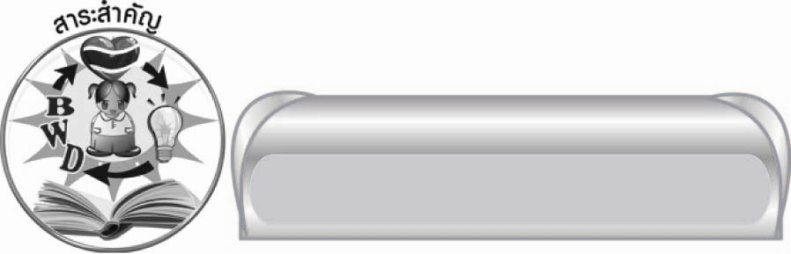
สาระสำคัญ

คำที่ประสมสระเสียงยาวในมาตรา ก กา รวมทั้งสระเสียงสั้น อำ ใอ ไอ เอา และคำที่มีตัวสะกดมาตรา กง กน กม เกย เกอว เรียกว่า คำเป็น คำที่ประสมสระเสียงสั้นในมาตรา ก กา ยกเว้น อำ ใอ
ไอ เอา และคำที่มีตัวสะกดในมาตรา กก กด กบ เรียกว่า คำตาย
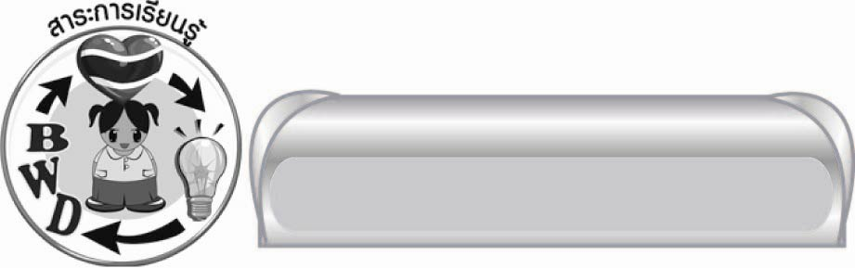
สาระการเรียนรู้

ลักษณะของคำเป็น คำตาย


สมรรถนะสำคัญของผู้เรียน

๑. ความสามารถในการสื่อสาร
๏ ทักษะการอ่าน
๏ ทักษะการเขียน
๏ ทักษะการฟัง การดู และการพูด
๒. ความสามารถในการคิด
๏ การจำแนก
๏ การวิเคราะห์
๏ การสรุปความรู้


คุณลักษณะอันพึงประสงค์

ใฝ่เรียนรู้
ตัวชี้วัดที่ ๔.๑ ตั้งใจ เพียรพยายามในการเรียนและเข้าร่วมกิจกรรมการเรียนรู้
มุ่งมั่นในการทำงาน
ตัวชี้วัดที่ ๖.๑ ตั้งใจและรับผิดชอบในการปฏิบัติหน้าที่การงาน
ตัวชี้วัดที่ ๖.๒ ทำงานด้วยความเพียรพยายามและอดทนเพื่อให้งานสำเร็จตามเป้าหมาย
รักความเป็นไทย
ตัวชี้วัดที่ ๗.๒ เห็นคุณค่าและใช้ภาษาไทยในการสื่อสารได้อย่างถูกต้องเหมาะสม

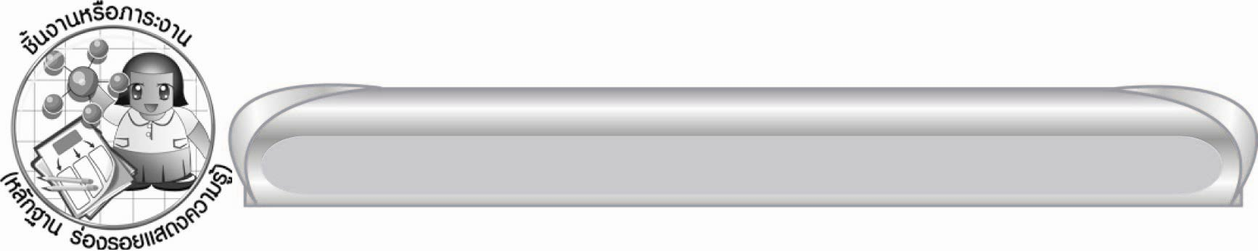
ชิ้นงานหรือภาระงาน (หลักฐาน ร่องรอยแสดงความรู้)

-

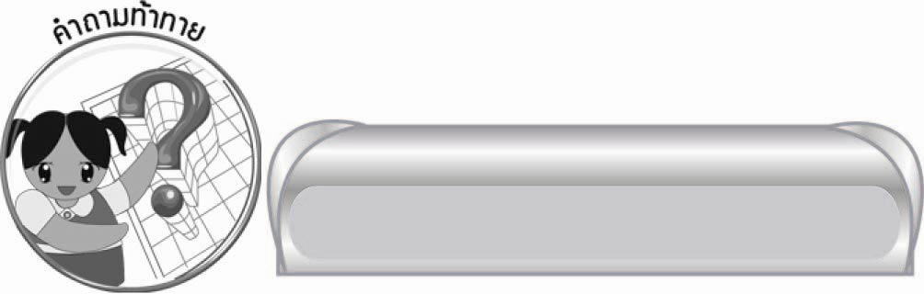
คำถามท้าทาย

ชื่อสัตว์ชนิดใดบ้างเป็นคำเป็น
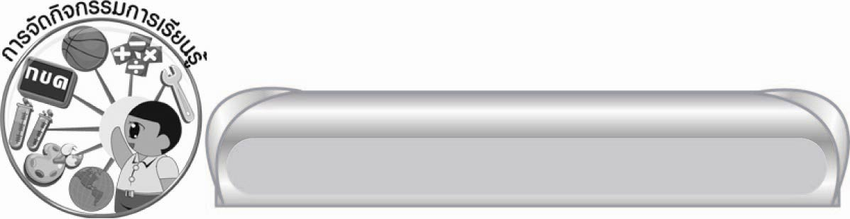
การจัดกิจกรรมการเรียนรู้


๑. ให้นักเรียนอ่าน “พระบรมราโชวาท” สังเกตคำที่ครูกำหนด แล้วเปรียบเทียบว่าคำทั้งสองกลุ่มต่างกันอย่างไร
พระบรมราโชวาท
“ในปัจจุบันนี้ปรากฏว่า ได้มีการใช้ถ้อยคำออกจะฟุ่มเฟือยและไม่ตรงกับความหมาย
อันแท้จริงอยู่เนือง ๆ ทั้งออกเสียงก็ไม่ถูกต้องตามอักขรวิธี ถ้าปล่อยให้เป็นไปดังนี้ ภาษาของเรา
ก็มีแต่จะทรุดโทรม ชาติไทยเรามีภาษาของเราใช้เองเป็นสิ่งอันประเสริฐอยู่แล้ว เป็นมรดกอัน
มีค่าตกทอดมาถึงเรา ทุกคนจึงมีหน้าที่ที่จะต้องรักษาไว้...”
พระบรมราโชวาทในพิธีพระราชทานปริญญาบัตรแก่นิสิตจุฬาลงกรณ์มหาวิทยาลัย
วันที่ ๙ กรกฎาคม พ.ศ. ๒๕๑๒

๒.ให้นักเรียนสังเกตคำว่า ลิง ม้า ปลาช่อน แรด ควาย ให้นักเรียนทายว่า ชื่อสัตว์ทั้ง ๕ ชื่อ มีคำใดแตกต่างจากคำอื่น ๆ โดยไม่เกี่ยวกับสิ่งต่อไปนี้
๑. การมี - ไม่มีตัวสะกด
๒. การมีตัวสะกด ๑ ตัว - หลายตัว
๓. ลักษณะของสัตว์
๔. การมี - ไม่มีรูปวรรณยุกต์

(เมื่อนักเรียนคิดไม่ได้ครูเฉลยว่า คือ คำว่า แรด ที่มีตัวสะกดในมาตรา กด ที่จัดเป็นคำตาย ส่วนคำ
ที่มี ง ม ย สะกด หรือคำว่า ม้า ปลา ไม่มีตัวสะกดแต่ประสมสระเสียงยาว ล้วนจัดเป็นคำเป็นทั้งนั้น)
๓.ให้นักเรียนสังเกตต่อไปอีก ๒ คำ คือ มะลิ เข็ม (ชื่อดอกไม้ทั้งคู่) แล้วลองคิดดูว่า ทั้ง ๒ คำนี้
เป็นคำประเภทใด เหมือนกันหรือไม่ (ถ้านักเรียนยังคิดไม่ได้ ครูจะเฉลยอีกว่า มะลิ ประสมสระเสียงสั้นในมาตรา ก กา จัดเป็นคำตาย ส่วน เข็ม แม้ประสมสระเอะ เสียงสั้น แต่อยู่ในมาตรา กม จะจัดเป็น
คำเป็น (เหมือน ลิง ช่อน ควาย)
๔. ครูอธิบายเพิ่มเติมให้นักเรียนฟัง ดังนี้
๏ คำเป็น คือคำที่ประสมด้วยสระเสียงยาวในมาตรา ก กา เช่น พ่อ แม่ อา พี่ หนู และคำที่มีตัวสะกดในมาตรา กง กน กม เกย เกอว เช่น วันอังคาร ชมเชย รวมทั้งคำที่ประสมสระเสียงสั้น อำ ใอ ไอ เอา (เพราะออกเสียงเหมือนมี ม ย ว เป็นตัวสะกดอยู่ด้วย)
๏ คำตาย คือคำที่ประสมด้วยสระเสียงสั้นในมาตรา ก กา ยกเว้นสระ อำ ใอ ไอ เอา เช่น กระทะ ทะเลาะ กะปิ เอะอะ และคำที่มีตัวสะกดในมาตรา กก กด กบ เช่น เลขแปด อพยพ โชคลาภ
๕.ให้นักเรียนเลือกคำไปเติมใต้ภาพบนกระดาน เช่น ภาพ - คำ บัว เลขหก เมฆ ท้องฟ้า ชมพู่ พัด กระทะ ธูป น้อยหน่า หนังสือ แล้วช่วยกันแยกประเภทคำเป็น คำตาย ให้ทุกคนร่วมกันตรวจสอบความถูกต้องของคำที่เขียน และการแยกประเภทคำ ให้นักเรียนใช้บางคำแต่งประโยคปากเปล่า สลับกับการเขียนบนกระดาน
๖.ให้นักเรียนเขียนคำในช่องว่างจากคำที่ครูบอกทีละคำตามที่กำหนด ในกระดาษที่ครูแจกให้
เช่น
๑) วัน...............(จันทร์, อังคาร, เพ็ญ, เสาร์) ๒) สี................ (ฟ้า, เขียว, แดง, ส้ม, ชมพู, ขาว)
๓) ปลา...............(ทู, บู่, ช่อน, สำลี, หมอ) ๔) ลำ................... (ไย, ต้น, เค็ญ)
๕) อา...............(ลัย, ศรม, รมณ์, รัญ) ๖) กระ.................. (ปุก, ติก)
๗) ประ..............(สูติ, ดิษฐ์, สิทธิ์) ๘) ทะ............. (ลุ, เลาะ)
๙) นก.............. (พิราบ, หวีด) ๑๐) พิ............. (บัติ, นาศ, นิจ, จิตร)
ให้นักเรียนร่วมกันตรวจสอบคำตอบ ให้นักเรียนตรวจเองหรือแลกกันตรวจ ซักถามเมื่อสงสัย แก้คำผิด แล้วรวบรวมผลงานให้ครูตรวจสอบอีกครั้ง
๗. ครูและนักเรียนร่วมกันสรุปความรู้ ดังนี้
๏ คำที่ประสมสระเสียงยาวในมาตรา ก กา รวมทั้งสระ อำ ใอ ไอ เอา และคำที่มีตัวสะกดในมาตรา กง กน กม เกย เกอว เรียกว่า คำเป็น คำที่ประสมสระเสียงสั้นในมาตรา ก กา ยกเว้นสระ อำ ใอ ไอ เอา และคำที่มีตัวสะกดในมาตรา กก กด กบ เรียกว่า คำตาย
๘.ให้นักเรียนทบทวนความรู้โดยให้เลือกคำมาเขียนให้ตรงกับภาพ แล้วสังเกตสระ และตัวสะกด
(ภาพและคำรวม ๑๕ ภาพ) และให้นักเรียนจำแนกคำเป็น และคำตายจากคำที่กำหนดให้ถูกต้อง
(คำเป็น - คำตาย รวม ๑๐ คำ)
๙. ให้นักเรียนร่วมกันแสดงความคิดเห็น โดยครูใช้คำถามท้าทาย ดังนี้
๏ ชื่อสัตว์ชนิดใดบ้างเป็นคำเป็น

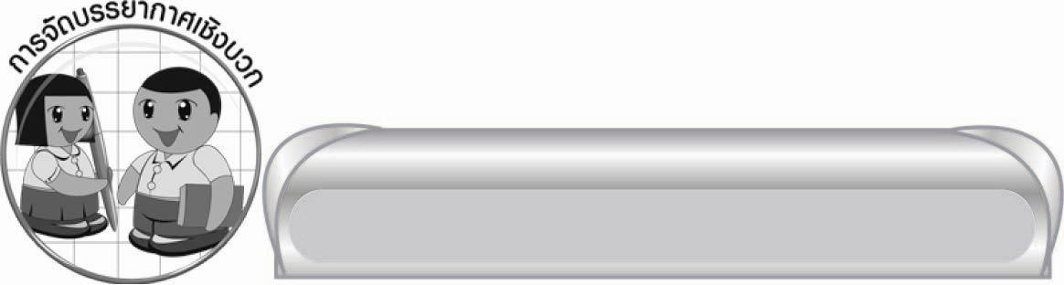
การจัดบรรยากาศเชิงบวก

ให้นักเรียนได้ร่วมแสดงความคิดเห็น ร่วมกิจกรรมอย่างอิสระ ครูเป็นผู้แนะนำ
และคอยเพิ่มแรงเสริมให้นักเรียนเกิดความกระตือรือร้น ร่วมกิจกรรมอย่างมีความสุข

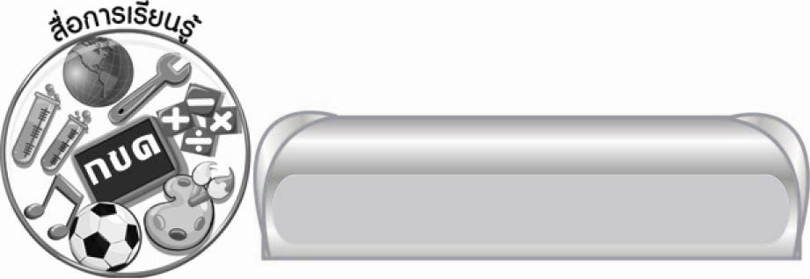
สื่อการเรียนรู้

๑. พระบรมราโชวาท
๒. ภาพ บัตรคำ
๓. กระดาษเขียนคำ

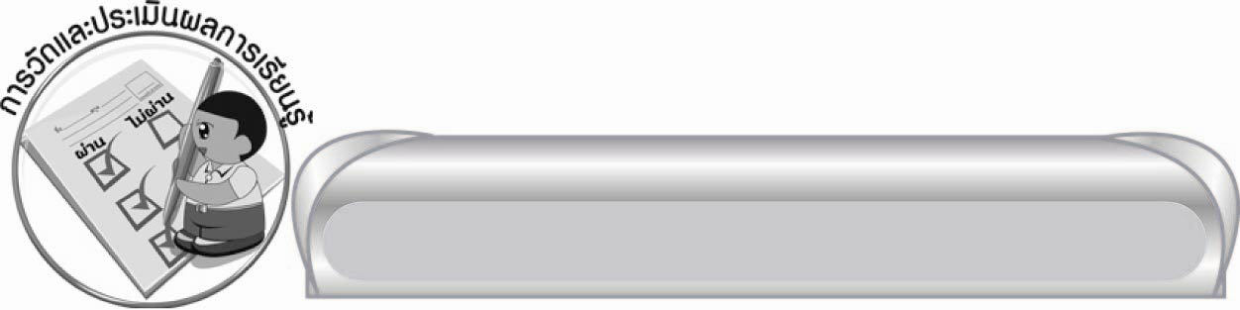
การวัดและประเมินผลการเรียนรู้

๑. วิธีการวัดและประเมินผล
สังเกตพฤติกรรมของนักเรียนในการเข้าร่วมกิจกรรม
๒. เครื่องมือ
แบบสังเกตพฤติกรรมการเข้าร่วมกิจกรรม
๓. เกณฑ์การประเมิน
การประเมินพฤติกรรมการเข้าร่วมกิจกรรม
ผ่านตั้งแต่ ๒ รายการ ถือว่า ผ่าน
ผ่าน ๑ รายการ ถือว่า ไม่ผ่าน


ข้อเสนอแนะของผู้บริหารสถานศึกษา
______________________________________________________________________________
______________________________________________________________________________
______________________________________________________________________________
______________________________________________________________________________
______________________________________________________________________________
______________________________________________________________________________
______________________________________________________________________________
______________________________________________________________________________
______________________________________________________________________________
______________________________________________________________________________
______________________________________________________________________________
______________________________________________________________________________
______________________________________________________________________________
______________________________________________________________________________
______________________________________________________________________________
______________________________________________________________________________
______________________________________________________________________________
______________________________________________________________________________
______________________________________________________________________________
______________________________________________________________________________
______________________________________________________________________________
______________________________________________________________________________
______________________________________________________________________________
______________________________________________________________________________

ลงชื่อ_________________________ (ผู้บริหารสถานศึกษา)
(_________________________)
________/________/_______

บันทึกหลังการสอน

ผลการจัดการเรียนการสอน

______________________________________________________________________________
______________________________________________________________________________
______________________________________________________________________________
______________________________________________________________________________
______________________________________________________________________________
______________________________________________________________________________

ปัญหา / อุปสรรค

______________________________________________________________________________
______________________________________________________________________________
______________________________________________________________________________
______________________________________________________________________________
______________________________________________________________________________
______________________________________________________________________________

แนวทางแก้ไข

______________________________________________________________________________
______________________________________________________________________________
______________________________________________________________________________
______________________________________________________________________________
______________________________________________________________________________
______________________________________________________________________________

ลงชื่อ____________________________ (ผู้บันทึก)
(_________________________)
________/________/_______

